闽侯县直单位货物（设备）竞价报价文件
一、网上竞价竞价函
致：福建省承诚招标代理有限公司
根据贵方关于 （闽侯县科技文体局健身设备采购）、（2017-CCZB-MHZ001） 网上竞价项目及服务的采购文件，签字代表 （瞿凤、经理）经正式授权并代表竞价方 深圳市好家庭实业有限公司、深圳市罗湖区人民南路3002号国贸大厦37层） 参与贵方组织的本此网上竞价活动，并提交以下文件正副本各一份。
（1）竞价一览表
（2）所供设备及安装质量的保证和售后服务承诺(包括维保)
（3）资格证明文件（企业营业执照、税务登记证、组织机构代码证、法人授权委托书、报价承诺书）
（4）按竞价须知要求提供的全部文件
（5）以 转账 形式提交的竞价保证金，金额为 3000 元。
据此函，签字代表宣布同意如下：
1、竞价方将按竞价招标文件规定履行合同责任和义务。
2、竞价方已详细审查全部竞价文件，包括修改文件（如有的话）以及全部参考资料和相关附件。我们完全理解并同意放弃对这方面有不明及误解的权利。
3、保证依据竞价招标文件要求和我公司竞价书的承诺，及时与用户签订供货合同，按竞价书承诺的价格及时向福建省直单位提供高质量的产品和服务。
4、本项目竞价招标文件、竞价方的报价文件包括对售后服务的承诺对我方具有同等约束力。
5、获得竞价供货资格后若无法按约定条款履行义务或有拆、换设备及零件，贵方有权取消我方竞价供货资格，接受按政府采购有关法规对我方的处罚。
- 本竞价有效期自网上竞价报价文件递交截止时间起60个日历日。
7、如果在规定的竞价报价文件递交截止时间后，竞价方在竞价有效期内撤回竞价，其竞价保证金将被没收。
8、与本竞价有关的一切正式往来通讯请寄：
地址：深圳市罗湖区人民南路3002号国贸大厦37层 邮编： 518001
电话： 0755-82213999 传真：0755-82211777
竞价代表姓名、职务： 瞿凤 、经理
手机： 15980679055
竞价方全称（加盖公章）： 深圳市好家庭实业有限公司
日期 2017 年 12 月 12 日

二、竞价一览表

竞价方全称（加盖公章）： 深圳市好家庭实业有限公司
竞价项目编号： 2017-CCZB-MHZ001
合同包 | 品目号 | 货物名称 | 品牌型号 | 配置和参数 | 数量 | 单价 | 小计 | 交货期
包1 | 1 | 动感单车 | 好家庭GT3 | 1.长*宽*高：≥120厘米*60厘米*100厘米；2.重量：≥38KG；3.机身采用耐腐蚀材料制成；4.阻力来源于永不磨损的磁性抗力，阻力调节平滑顺畅，无噪音，无需维护（克服传统依靠摩擦来提供阻力，而消耗摩擦片需定期更换的缺点）；5.双位置舒适把手设计，并可调整的把手高度，适合不同高度人士使用；6.四方位可调整的座椅位置(上，下，前，后)；7.飞轮后置，且配有防护罩，可调整松紧的脚蹬，设置后置轮子容易搬运，有水瓶摆放架。8.电子表带背光显示，电子系统显示内容：RPM（每分钟转速）、功率输出消耗热量(卡路里)、心跳(每分钟心跳BPM)、心率(Polar兼容)、运动时间、阻力级别、运动距离。 | 2台 | 17000.00 | 34000.00 | 合同签订后7个工作日内将所有货物送至用户指定地点交付、安装并验收合格交付采购人使用
包1 | 2 | 电动跑步机 | 好家庭、GF9313 | 1. 峰值马力：≥3.0HP；2. 跑步区域：≥1400*520mm；3. 速度范围：≥1-18km/h；4. 坡度范围：≥0-15%；5. 显示屏：LED五视窗显示；6. 最大承重：≥130Kg；7. 预置程序：1个手动+10个自动程序；8. 减震装置：2个缓冲垫、2个减震垫和2个装饰减震垫；9. 心率监控：手握心率测试；10. 折叠系统：气压折叠自锁式；11. 搬运方式：两轮移动；12. 净重/毛重：≥80/94KG；13. 展开尺寸：≤1810*865*1440 mm；14. 折叠尺寸：≤1235*865*1575 mm；15. 其他功能：蓝牙功能、测脂功能、风扇功能、自动休眠功能、MP3播放功能、USB充电功能，带IPAD架、速度快捷键、坡度快捷键。 | 3台 | 7000.00 | 21000.00 | 合同签订后7个工作日内将所有货物送至用户指定地点交付、安装并验收合格交付采购人使用
包1 | 3 | 综合训练器 | 好家庭、T6-6301 | 1.规格：≥1570*740*2140mm； 2.配重：≥170磅*2=340磅； 3.机重：≥334.45Kg；4.主架用50*100*2.5mm的平椭圆管材料，产品牢固、可靠； 5.配置多种运动配件，可满足多种训练功能的需求； 6.设计紧凑，高度低。 | 1台 | 18000.00 | 18000.00 | 合同签订后7个工作日内将所有货物送至用户指定地点交付、安装并验收合格交付采购人使用
包1 | 4 | 可调式多功能训练凳 | 好家庭、T6-6207 | 1.主架使用50×100×2.5mm椭圆钢管管材； 2.设计符合人体运动生理学和人体工学原理； 3.多方位角度调节设计； 4.可调式起始位置设计； 5.可调节贴地盘和脚垫，以适应不平坦地面； 6.把手和滚轮的配合设计实现移动之便利性； 7.弯管设计，增强稳固性，并提供良好的视觉效果； 8.小贴地脚的使用增加稳定性； 9.连接处用轴组装增加使用周期； 10.座垫及运动者接触部位使用加厚坐垫； 11.净重：≥31.5KG；12.展开尺寸：≤1560*620*410mm。 | 1台 | 3700.00 | 3700.00 | 合同签订后7个工作日内将所有货物送至用户指定地点交付、安装并验收合格交付采购人使用
包1 | 5 | 仰卧板 | 好家庭、T6-6211 | 1.主架使用50mm×100mm×3.0mm椭圆钢管管材； 2.设计符合人体运动生理学和人体工学； 3.可调节贴地盘，以适应不平坦地面； 4.把手和滚轮的配合设计实现移动之便利性； 5.座垫及运动者接触部位使用加厚坐垫，提供最佳之运动体验； 6.净重：≥26KG； 7.展开尺寸：≤1180*930*900mm。 | 1台 | 2200.00 | 2200.00 | 合同签订后7个工作日内将所有货物送至用户指定地点交付、安装并验收合格交付采购人使用
包1 | 6 | 不倒翁沙袋 | 好家庭、BDWSD | 沙包体为弹性材料层和牛皮套；立杆为实心管状，底座为铸铁；规格：沙包≥135*42*41CM。 | 1台 | 2500.00 | 2500.00 | 合同签订后7个工作日内将所有货物送至用户指定地点交付、安装并验收合格交付采购人使用
包1 | 7 | 组合哑铃 | 好家庭、BJYL-30KG | 、材质:球头内部是铸铁,表面为黑色橡胶；电镀压花手柄,防滑； 2、规格：2.5-15KG，间隔2.5KG；3、有橡胶包住球头部分,不会掉色、掉漆及生锈，易于护理与保养；哑铃头包胶对地面有减震及缓冲功能，即使不小心将哑铃掉在地上也无需担心划伤地板或留下划痕；质量好，无污染，安全耐用；便于放置，便于清洁(使用完用湿布擦拭即可) | 1副 | 400.00 | 400.00 | 合同签订后7个工作日内将所有货物送至用户指定地点交付、安装并验收合格交付采购人使用
包1 | 8 | 发球机 | 好家庭、RP2040 | 出球速度：4-27米/秒；出球频率：26-94球/分钟；出球旋转：上、下、左、右旋球及各种侧旋混合球共36种旋转球；机头仰角：±40度（可调整出球弧线的高低）；左右落点：8种不同的摆动范围内任意落点，并可调节摆动速度；球的回收：自动循环回收球；展开尺寸：≤152×79×46cm；折叠尺寸：≤36×81×27cm；包装尺寸：94×41×36cm；净重：≥7.5kg；毛重：≥10.0kg。 | 1套 | 3500.00 | 3500.00 | 合同签订后7个工作日内将所有货物送至用户指定地点交付、安装并验收合格交付采购人使用
包1 | 9 | 发球机 | 好家庭、RP2050 | 出球速度：0-29米/秒（30档）；出球频率：1-170球/分钟；出球旋转：上、下、左、右旋球及各种侧旋混合球共36种旋转球；机头仰角：±40度（可调整出球弧线的高低）；出球落点：左右21个落点方向，长短球变化，精确设定每一个发球；训练程序：64套训练程序，为不同水平的用户量身定制；电脑联机：可用电脑创建、编辑、存储、运行训练程序；其它设置：自动计时计数，快速恢复出厂设置、快速自我诊断；球的回收：自动循环回收球；展开尺寸：≤152×79×46cm；折叠尺寸：≤36×81×28cm；包装尺寸：≤94×41×36cm；净重：≥7.0kg；毛重：≥10.0kg。 | 1套 | 5500.00 | 5500.00 | 合同签订后7个工作日内将所有货物送至用户指定地点交付、安装并验收合格交付采购人使用
总价人民币：玖万零捌佰元整（大写） ￥：90800.00（小写）
备注：所有设备一年免费上门保修。成交通知书发出之日起3个工作日内签订合同,合同签订后7个工作日内将所有货物送至用户指定地点交付、安装并验收合格交付采购人使用。货物验收合格后15个工作日内付清合同总额。

竞价代表签字： 瞿凤 职务： 经理
日期： 2017年12月12日

三、所供设备及安装质量的保证和售后服务承诺(包括维保)

3.1售后服务承诺
★ 售后服务
我司对本次投标设备承诺提供1年质量保证期；所报产品为原厂正品，在保证设备正常安装、使用和维护的情况下，质量保修期从本项目最终验收合格之日起计算。
保修期内，我司有责任对货物定期进行免费检查和修理，期间如发现螺丝松动等各连接部件有问题，需及时采取措施，需要更换的零配件由我单位免费提供，终身维护。如未定期检查导致器材的损坏由我司负责免费包修、包换。
保修期后出现故障，只收取基本维护费用。我司所提供的设备是厂家原装正品，执行国家“三包”政策标准，质保期内，按合同条款提供免费服务，非因操作不当造成要更换的零配件及器材设备由我司负责包修、包换。免费保修期满前1个月内我司负责对器材设备进行一次免费全面检查，如发现潜在问题，负责排除，保证器材正常运行。
质量保修期结束后，我司提供终身有偿售后服务，进行定期维护和修理，更换零配件时只收取零配件的成本费,不收人工服务费。
★ 响应时间：所购的货物在质量保证期内使用发生故障时，我司保证在接到采购人故障通知后响应时间不超过4小时。我司保证在接到使用方故障通知后12小时内应委派专业技术人员到现场免费提供咨询、维修和更换零部件等服务，并及时填写维修报告（包括故障原因、处理情况及使用方意见等）报采购人备案，若24小时内无法排除故障，则保证先提供同档次备用货物供甲方使用。其中发生一切费用由我方承担。
技术服务要求
1、安装及调试
1.1我司在规定时间内负责将货物免费运至合同中规定的现场进行货物的安装、调试及现场清理等，并经由采购人进行验收，或委托质量监督管理部门进行质量检查和监督，我司无条件接受，保证各项安装工作顺利进行。
1.2我司在器材安装前派员进行实地勘察，设计安装调试方案，确保有关器材安装合理、运行可靠、维护方便等。
1.3我司提供货物制造商的出厂检验报告和质量合格证书。
1.4我司免费为专用技术人员进行有关货物安装、调试、维护、操作、保养等方面的现场培训，直至能熟练独立操作为止。
2、检验标准和方法
2.1验收标准：货物按生产厂家的产品验收标准(符合国家或行业或地方标准)、合同中的相关条款进行验收。所有设备必须是原装包装。若发现原包装破损或保修条款不满足要求，采购人有权不予接收，并要求中标供应商无条件免费重新更换，并按合同条款的有关规定执行。
2.2验收程序和方法
2.2.1本项目的验收由规定安装地点的各市、县（市区）体育行政单位直接验收，验收完毕后将验收报告报福建省体育局相关处室报备。
2.2.2本项目合同包的验收分成两次验收：
(1)货物到货时的验收：中标供应商应提前通知设区市、县(市、区)体育行政部门货物运到安装地点时间，相关部门接到通知后对各个安装地点的货物进行抽检，抽检合格后书面通知中标供应商开始安装。若中标供应商提供的货物没有达到要求，各单位将予以限期改正，改正后通知各单位继续验收，中标供应商若无法做到将按违约处理。
(2)货物初验合格后安装完毕的验收：中标供应商根据相关部门的书面通知书开始安装，安装调试到位后的货物由中标供应商与设区市、县(市、区)体育行政部门负责人按生产厂家的标准进行验收，由设区市、县(市、区)体育行政部门负责人对中标供应商提供的验收单进行盖章确认，中标供应商还应在每个安装点上配备壹套简易安装工具和易损部件备品以便各设区市县日后维修使用。在此期间如发现货物有质量问题，供应商应在接到通知后24小时内无条件免费更换货物。中标供应商可根据企业自身情况提供更优质的安装方案，并在投标文件中详细注明。
2.2.3中标供应商应将验收单提交给县文体局确认盖章后交由各设区市体育局汇总，并由设区市、县(市、区)体育行政部门和中标供应商在最终验收单上盖章确认。
2.2.4中标供应商应将最终验收单提交到福建省体育局群体处，结算时也须提交此单。
2.2.5中标供应商验收中应使用福建省体育局提供的《福建省省级政府采购验收单》格式，品目号过多的可另附表列明。未按此要求提供验收单的视同没有通过验收，最终无法结算的责任由中标供应商自负。
3、质量保证期
我司承诺为本项目所有产品提供1年质量保证期
4、售后服务承诺
4.1所购的货物在质量保证期内使用发生故障时，我司在接到采购人故障通知后响应时间不超过4小时。我司在接到使用方故障通知后12小时内应委派专业技术人员到现场免费提供咨询、维修和更换零部件等服务，并及时填写维修报告（包括故障原因、处理情况及使用方意见等）报采购人备案，若24小时内无法排除故障，则先提供同档次备用货物供甲方使用。其中发生一切费用由我司承担。
4.2我司承诺为本项目所有产品提供3年质量保证期。
4.3我司承诺：质量保证期结束后，我司在器材使用地自行对所供货物进行不定期巡查检修。如需更换零配件的，只收取成本费。
其它要求
1、本文所述技术要求，视为保证涉及货物使用所需的最低要求，如有遗漏，我司予以补充，否则，一旦中标将认为投标人认同遗漏部份并免费提供。
2、我司保证其所提供的产品为符合国家知识产权法律法规要求的正规正版产品，通过合法渠道获得，不属于假冒伪劣商品，且为原厂原包装；我司保障采购人在使用该货物或其任何一部分时不受到第三方关于侵犯专利权、商标权或工业设计权等知识产权的指控，任何第三方如果提出此方面指控均与招标采购单位无关，我司与第三方交涉，并承担可能发生的一切法律责任、费用和后果；若招标采购单位因此而遭致损失的，我司赔偿该损失。
3、本招标文件所述所有要求中所发生的一切费用均包含在投标总价中。我司以本项目所涉及的有关项目的所有费用进行报价，包括但不限于：货物制造、包装、运输、设备装卸、搬运就位、保险、安装调试、验收、人员培训、检验、税金、利润以及相关费用等一切费用。合同价在合同履行期间不作任何调整，任何计算错误皆视为已获双方接受，合同价亦不会因人工、物价、政策或汇率等变动而作任何调整。除合同价外，采购人不再支付任何费用。
4、本项目不允许中标供应商以任何名义和理由进行转包或分包，如有发现，采购人有权单方终止合同，视为中标供应商违约；中标供应商违约对采购人造成的损失的，需另行支付相应的赔偿。
5、我司对其投标文件中提供各种资料、说明、声明的真实性负责。我司若提供虚假资料，一经发现将没收其全部保证金，并根据本文件和相关法律法规追究其相关责任，其中：虚假资料若在评标过程中，还将视为无效投标；若在评标定标后发现，还将取消其中标资格（定标后采购人有可能对成交人投标文件中的承诺内容和证明材料进行核查，中标人应无条件配合采购人的核查工作，不得托词拒绝核查或隐瞒真实情况）；若在中标后签订合同时发现，采购人还将取消其合同签订，给采购人造成损失的，需另行赔偿并负相关责任。
6、本招标文件未明确的其它约定事项或条款，待采购人与中标供应商签订合同时，由双方协商订立。
采购合同：由中标供应商与采购人单位双方签订。
交货地点：客户指定地点。
交货时间：合同签订后7个工作日内将所有货物送至用户指定地点交付、安装并验收合格交付采购人使用。
付款方式
货物验收合格后15个工作日内付清合同总额。
★ 免费维修维护措施：“维护为主，维修为辅。”好家庭为每套器材均建立《服务跟踪卡》，好家庭承诺在免费质保期内，定期每年巡查2次并及时维护维修，并不定期对产品进行巡检、维护，将隐患消灭于萌芽状态。以确保产品的良好使用状态。
★ 我司承诺在福建省内服务网点提供长期有效服务。
★ 我公司对本次体育健身器材提供免费的安装、调试、维修、使用提供足够的技术资料（图纸、手册和技术文件），交货时随附装箱。
★ 好家庭具有完善的售后服务保障体系，保证本项目的顺利进行。
★ 好家庭承诺，终身免费的上门服务，建立用户和产品档案，终身跟踪服务,并提供优质的售前、售中及售后服务体系及流程，以确保器材的正常使用。
★ 好家庭承诺能提供全国统一的免费售后维修服务电话。
★ 好家庭设立：800免费服务热线：800-830-7240
400免费服务热线：400-0844-008；400-0844-888
福建省技术支持专线：0591-87734032
好家庭总部专设有24小时顾客意见受理电话和邮箱，致力于解决未及时和未妥善处理的顾客问题，并受理顾客的表扬和投诉，监督服务规范和服务质量。
顾客意见受理电话：0755-82213999
传真：0755-82211777
■ 网站和邮箱
登录好家庭网站www.goodfamily.com在服务论坛上可以进行互动交流和问题答复。或发EMAIL至family@goodfamily.com或service@goodfamily.com进行咨询、叫修和信息反馈。

3.2 福建省内售后服务机构基本情况一览表
好家庭为本次所投设备的制造厂商，好家庭承诺本项目由好家庭统一提供售后服务，下附好家庭福建地区售后服务机构证明文件：
好家庭分别在福州、莆田、泉州、南平、三明、龙岩、漳州等七处设有售后服务机构，售后服务机构由分公司及办事处直接管理，所有人员均为好家庭在职员工，保证了备品备件和专用工具的及时供应。在各售后服务机构中任命专人负责相关地区的产品售后服务工作并长期安排专业的售后服务人员对用户提供服务。在售后服务机构所在地设有备品备件仓库，用来存储备品备件，从而确保接到产品维护电话时，专业售后服务人员取得备品备件赶到现场对产品进行维修及部分产品的更换。为更好的服务客户，好家庭在深圳还配置有服务专用车，为维修人员能及时到达现场提供了有力保障。
福建省内售后服务机构基本情况一览表
序号 | 名称 | 地址 | 联系人 | 职务 | 电话 | 传真 | 备注
1 | 深圳市好家庭体育用品连锁经营有限公司福州体育中心店 | 福州鼓楼区五四北路省体育馆主管一楼北厅 | 瞿凤 | 经理 | 0591-87734032 | 0591-87734032 | ——
2 | 莆田市荔城区好家庭健身器材维修中心 | 莆田市荔城区拱辰南郊社区安置房5号楼 | 曹辉 | 售后技术人员 | 13705990855 | —— | ——
3 | 丰泽区好家庭健身器材维修中心 | 泉州市丰泽区刺桐北路东侧5幢08号 | 曹辉 | 售后技术人员 | 13705990855 | —— | ——
4 | 南平市延平区好家庭健身器材维修部 | 南平市延平区场中小区1号楼104室 | 瞿凤 | 售后技术人员 | 18959115626 | —— | ——
5 | 三明市梅列区好家庭健身器材维修中心 | 福建省三明市梅列区体育馆C区13号 | 曹辉 | 售后技术人员 | 13705990855 | —— | ——
6 | 永定区好家庭健身器材维修中心 | 福建省龙岩市永定区凤城街道九一东路39号 | 瞿凤 | 售后技术人员 | 18959115626 | —— | ——
7 | 漳州市芗城区好家庭健身器材售后服务部 | 福建省漳州市芗城区元光南村5-3幢801室 | 瞿凤 | 售后技术人员 | 18959115626 | —— | ——

下附上述各个网点的资质资料：

★ 投标人福州售后服务证明文件
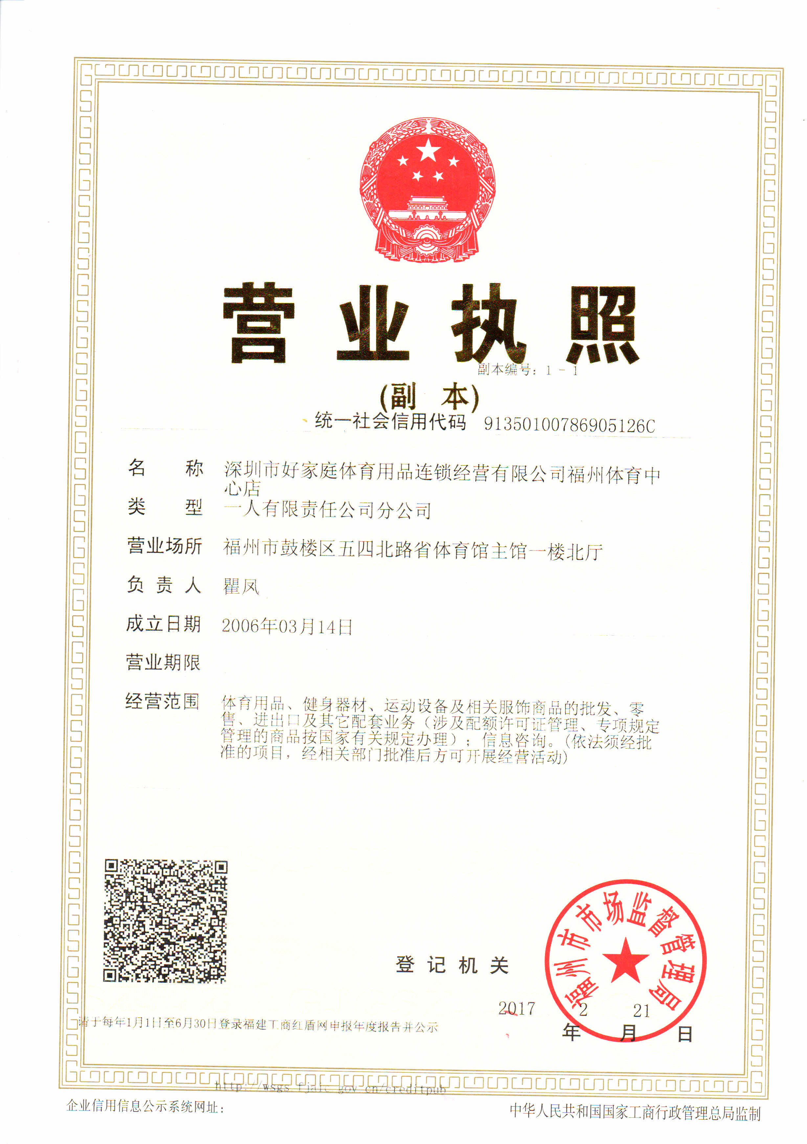“与原件一致”
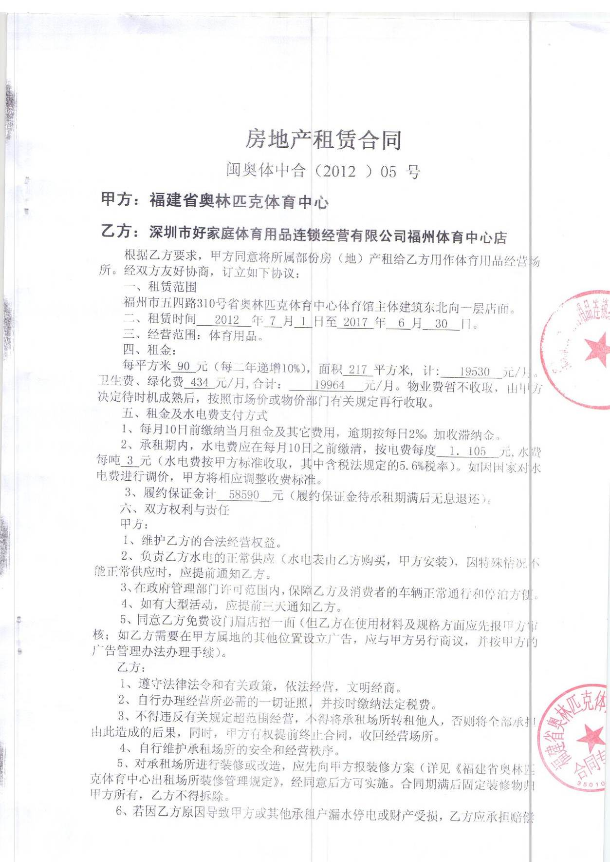“与原件一致”

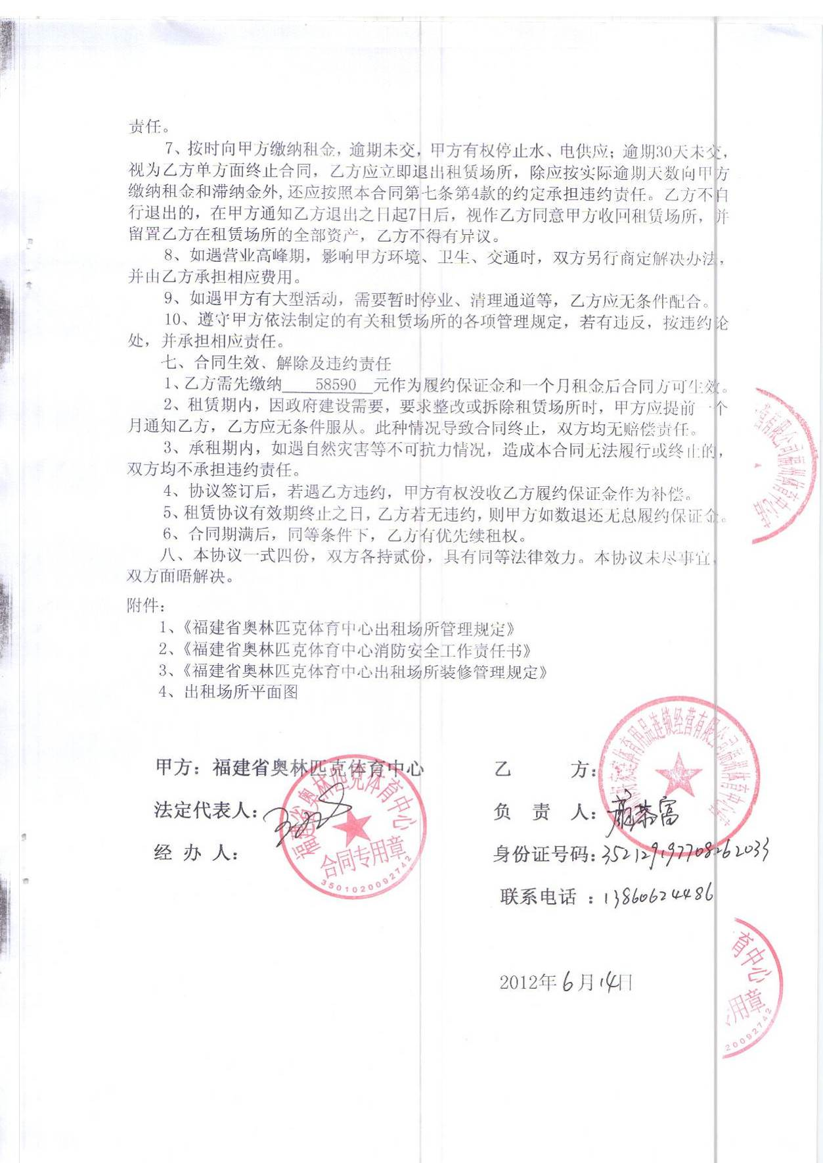“与原件一致”

竞价方全称：（加盖公章）深圳市好家庭实业有限公司
竞价方代表签名：___瞿凤____
日期： 2017年12月12日

